МКУК «Киевский СДК»
Отчёт «Культурная суббота».
№ | Наименование мероприятия | дата | Краткое описание
1. | Выставка ДПИ «Краски осени». | 11.09. | 11 сентября, в рамках акции «Культурная суббота», в фойе Киевского ДК прошла выставка декоративно-прикладного творчества «Краски осени». На выставке были представлены работы Селезнева Алексея Ивановича в технике «Моделирование» из соломы и природных материалов.  Также на выставке представлены работы Бабичевой Карины в технике «Декупаж». Поделки очень интересны, красочны и оригинальны. Не перестаешь удивляться неиссякаемому творчеству и фантазии людей.  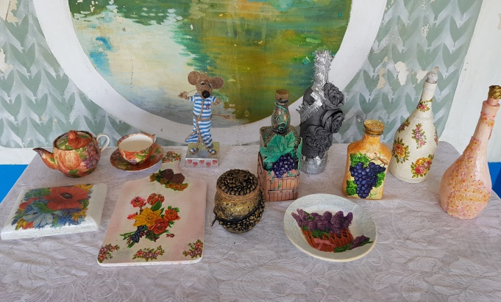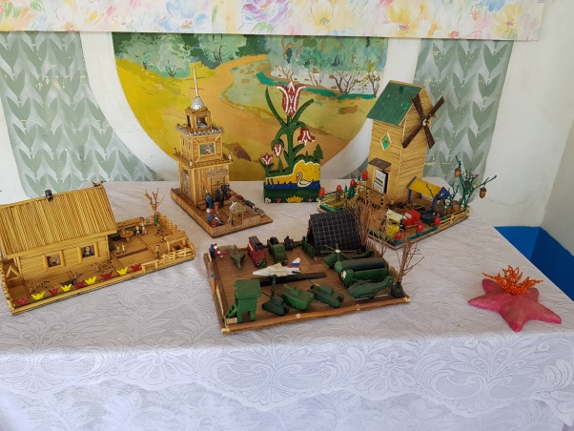
2. | Поэтическая онлайн-встреча. | 11.09 | В рамках «Культурной субботы», Киевский дом культуры проводит поэтическую онлайн-встречу. Георгий Погорелов для всех онлайн-посетителей прочитал стихотворение собственного сочинения «О Родине».  https://ok.ru/profile/574082462474/statuses/153631526554378
3. | Музыкальная гостиная «Встреча с гитарой». | 11.09. | Песня сопровождает человека всегда. Песни, спетые именно под гитару, способны передавать чувства, которые человек испытывает в разные периоды своей жизни. Так и в Киевском сДК, в прошедшую «Культурную субботу», Марина Юрасова познакомила нас еще ближе с гитарой, и услышали мы знакомые песни.  https://ok.ru/video/2811992607242
4. | «Онлайн-кинотеатр» - фильм «Он – дракон». | 11.09. | «Культурная суббота» - это отличная возможность провести время активно, позитивно и с пользой. В этот день не только дети, но и взрослые могут окунуться в фэнтезийную мелодраму. Цель акции – познакомить детей с богатым кинонаследием России путем просмотра и обсуждения тематического фильма-сказки «Он-дракон».  https://ok.ru/profile/574082462474/statuses/153632677956362

